PROCESIÓN DEL SILENCIO AÑO 2026
3 DE ABRIL DE 2026

En el día de la fecha, cumpliendo con nuestra tradición, se ha procedido a la celebración de la Procesión del Viernes Santo, en ella se lucía El Santísimo Cristo de la Misericordia galardonado con su habitual manto floral e iluminado por sus farolas y focos, la Procesión ha transcurrido por todas las calles del centro de Villamantilla.
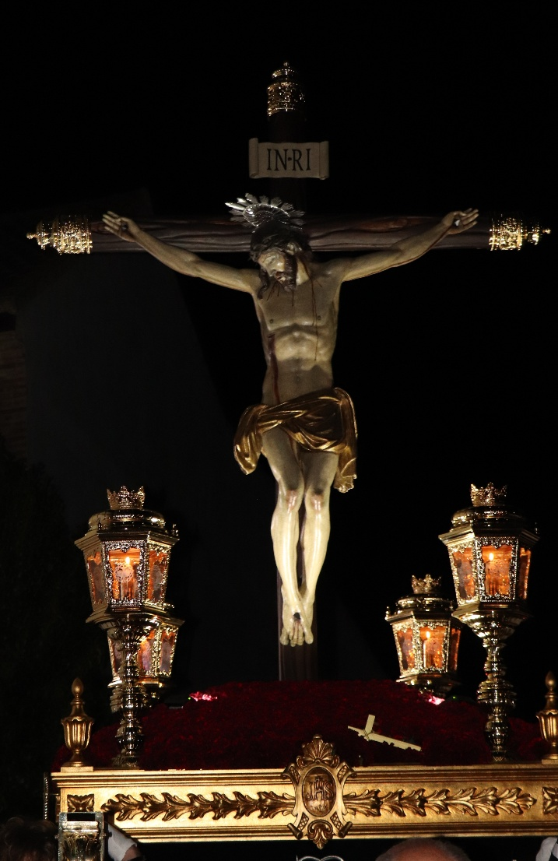

La Procesión ha estado encabezada por la Cruz Procesional griega labrada con la imagen del patrón San Miguel Arcángel del siglo XVIII, seguida por los portadores del Estandarte y el Libro de Reglas, también estaban Hermanos que portaban cirios encendidos y que acompañaban al paso del Santísimo Cristo de la Misericordia, cerraban la comitiva el Hermano Mayor y miembros de la directiva.
A continuación, se situaba la banda de músicos.
Seguidamente, nos acompañaban el párroco D. José Ramón Ivimas, los sacerdotes de nuestra Hermandad D. Alfonso Lozano, D. Julián Lozano y resto de representación eclesiástica.
Los anderos, de forma ordenada, con entusiasmo, demostrado su esfuerzo esquivaron todas las dificultades del recorrido demostrando el honor que representa portar el Santísimo Cristo de la Misericordia durante la Procesión.

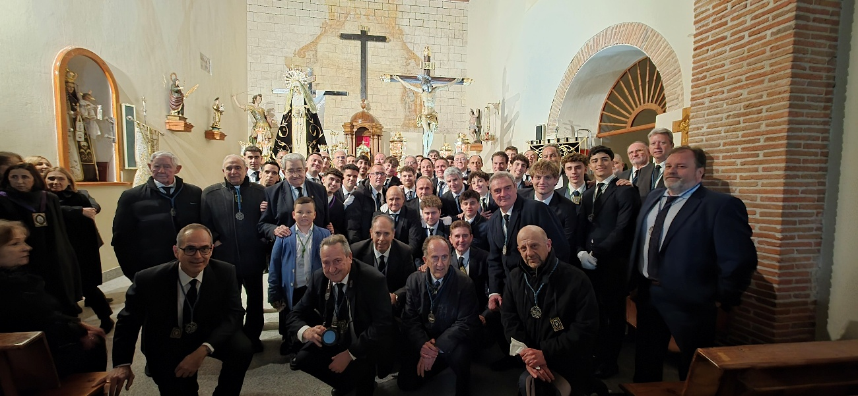

Como en años anteriores la Procesión acompañada de la banda de músicos, cumplió con las expectativas deseadas, resultando muy emotiva para todos los que participamos y para los vecinos de Villamantilla que nos acompañaron en su recorrido, a todos ellos desde la HERMANDAD DEL CRISTO DE LA MISERICORDIA, les agradecemos su asistencia a este Acto religioso que tanto significado en nuestra fe cristiana.

